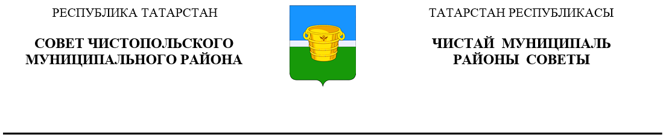
 | Решение |  |  | Карар
26 июля 2023 года г.Чистополь |  |  | № 24/2

Об утверждении генерального плана
муниципального образования
«Большетолкишское сельское поселение»
Чистопольского муниципального района
Республики Татарстан

В соответствии со статьей 15 Федерального закона от 6 октября 2003 года №131-ФЗ «Об общих принципах организации местного самоуправления в Российской Федерации», со статьей 24 Градостроительного кодекса Российской Федерации, с учетом результатов публичных слушаний от 04.04.2023 года, решения согласительной комиссии, созданной для урегулирования разногласий, послуживших основанием для подготовки заключения о несогласии с проектом генерального плана Большетолкишского сельского поселения Чистопольского муниципального района Республики Татарстан от 21.06.2023 года, руководствуясь Уставом муниципального образования «Чистопольский муниципальный район» Республики Татарстан, Совет Чистопольского муниципального района Республики Татарстан

РЕШИЛ:

1. Утвердить прилагаемый Генеральный план муниципального образования «Большетолкишское сельское поселение» Чистопольского муниципального района Республики Татарстан.
2. Исполнительному комитету Чистопольского муниципального района Республики Татарстан разместить генеральный план муниципального образования «Большетолкишское сельское поселение» Чистопольского муниципального района Республики Татарстан в Федеральной государственной информационной системе территориального планирования Российской Федерации.
3. Опубликовать настоящее решение в установленном порядке и разместить на официальном сайте Чистопольского муниципального района Республики Татарстан (chistopol.tatarstan.ru).
4. Контроль за исполнением настоящего решения возложить на постоянную депутатскую комиссию Совета Чистопольского муниципального района по вопросам законности, правопорядка и депутатской деятельности.

Глава Чистопольского
муниципального района Д.А. Иванов

